Registrar Salas

Caso de uso: Registrar salas

Descripción breve
Este caso de uso permite al usuario registrar una nueva sala dentro del sistema ReservarSalas. El usuario ingresa los datos de la sala y el sistema valida la información antes de almacenarla.

Paso a paso del Caso de Uso: Registrar Sala

Actor principal
- Usuario / Administrador

Flujo principal
- El usuario ingresa al módulo Registrar Sala.
- El sistema muestra el formulario de registro de salas.
- El usuario ingresa los datos de la sala:
  - Nombre de la sala.
  - Capacidad.
  - Ubicación.
  - Tipo de sala.
- El sistema valida que la información ingresada sea correcta.
- El sistema verifica que la sala no esté registrada previamente.
- Si los datos son válidos, el sistema registra la nueva sala.
- El sistema muestra un mensaje de confirmación indicando que la sala fue registrada exitosamente.

Diagrama de casos de uso:

Escenario: Registrar sala
Condición que lo activa: El usuario presiona el botón “Registrar sala”.
Pasos del escenario:
- El cliente presiona el botón “Registrar sala” en la pantalla principal.
- El sistema obtiene la solicitud de registro del usuario.
- El sistema solicita la ubicación de la nueva sala.
- El usuario agrega una ubicación válida para la sala.
- El sistema verifica la ubicación de la sala.
- El sistema permite el flujo de confirmación añadiendo la sala a las salas disponibles para reservas.
- El sistema informa al usuario que la sala se ha registrado de manera correcta.
Mensaje esperado para el usuario: "La sala se registró de manera exitosa"
Estado final: Se crea una nueva sala de reservas.
Escenario: Registrar sala con ubicación ya existente.
Condición que lo activa: El usuario presiona el botón “Registrar sala”.
Pasos del escenario:
- El cliente presiona el botón “Registrar sala” en la pantalla principal.
- El sistema obtiene la solicitud de registro del usuario.
- El sistema solicita la ubicación de la nueva sala.
- El usuario agrega una ubicación válida para la sala.
- El sistema verifica la ubicación de la sala.
- El sistema interrumpe el flujo de confirmación cancelando la solicitud de registro de la nueva sala.
- El sistema informa al usuario que la sala no se ha registrado.
Mensaje esperado para el usuario: "La sala no se puede registrar, dirección idéntica a otra"
Operaciones que no deben ejecutarse: Registro de la nueva sala.
Estado final: Se anula el registro de la sala.

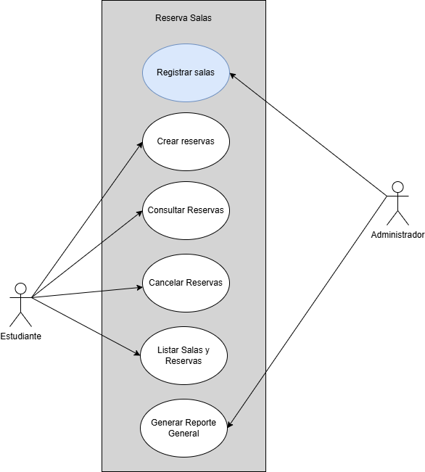
Escenarios:

Extracción clases entidad, boundary, control:

Clases Entidad:

- Sala

Es la entidad principal.
Representa las salas disponibles para reservar.

- TipoSala

Puede manejarse como clase o enumeración.

- Administrador

Encargado de cargar la información de la sala.

Diagrama clases:
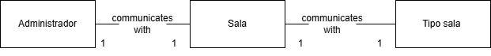

Diagrama colaboración:
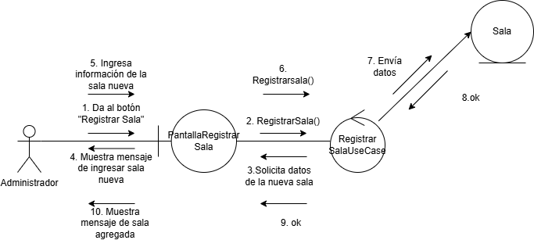

Diagrama de secuencia:

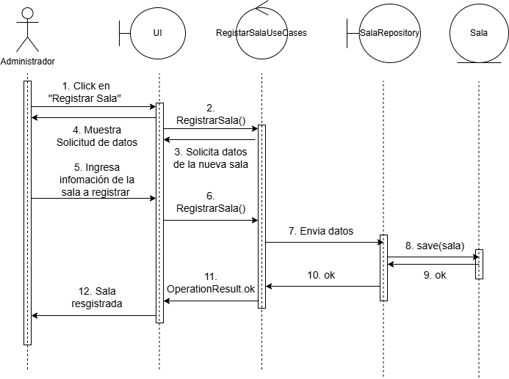

Tarjeta CRC

Class: RegistrarSalaUseCase
Responsabilidad:
- Enviar datos de la sala a la clase entidad
- Recibir mensaje confirmación de datos de la entidad sala
- Enviar datos para crear nuevo objeto de sala (usuario, sala)
Colaboradores
- Sala

Clases Clean Architecture

src
entities
Sala
TipoSala
Administrador
Infrastructure
InMemorySalaRepository
InMemoryAdministradorRepository
UseCases
Dto
OperationResult
Ports
SalaRepository
AdministradorRepository
Services
RegistrarSalaUseCases

